- GUIA DE INSTALACION MARIADB EN OPENEULER
MariaDB es un sistema de gestión de bases de datos relacional de código abierto, desarrollado como una alternativa compatible y mejorada de MySQL. Se caracteriza por su alto rendimiento, estabilidad y seguridad, siendo ampliamente utilizado en aplicaciones web, sistemas IoT y entornos empresariales.
Para más información ingresar https://mariadb.org/
Paso 1: Realizamos una revisión de actualización pendientes
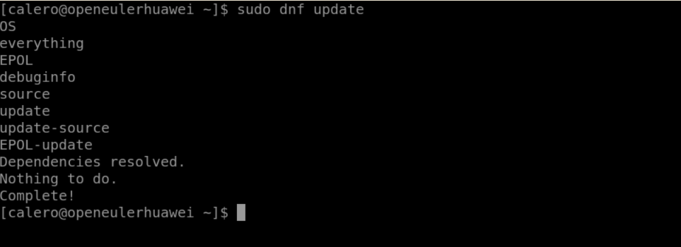
Paso 2: comenzamos a instalar MariaDB Server a través del siguiente comando
sudo dnf install mariadb-server mariadb -y
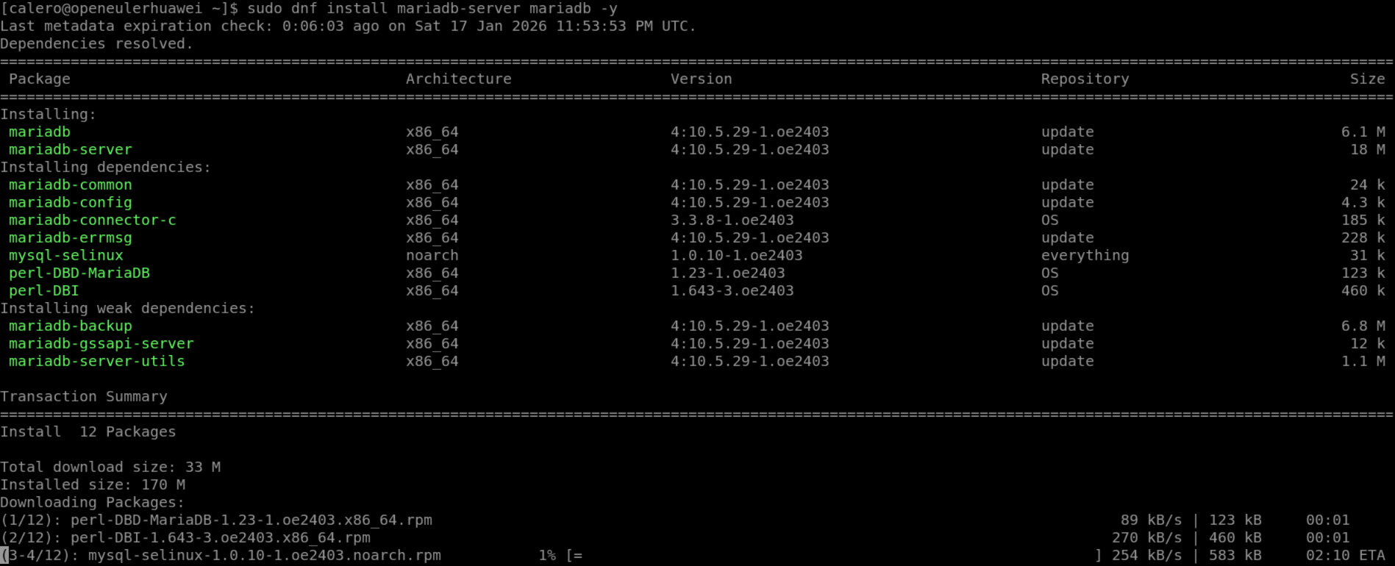
Paso 3: Ahora será necesario iniciar y habilitar el servicio a través de los siguientes comandos
sudo systemctl start mariadb
sudo systemctl enable mariadb
Asi mismo podremos observa el estado a través del comando
sudo systemctl status mariadb
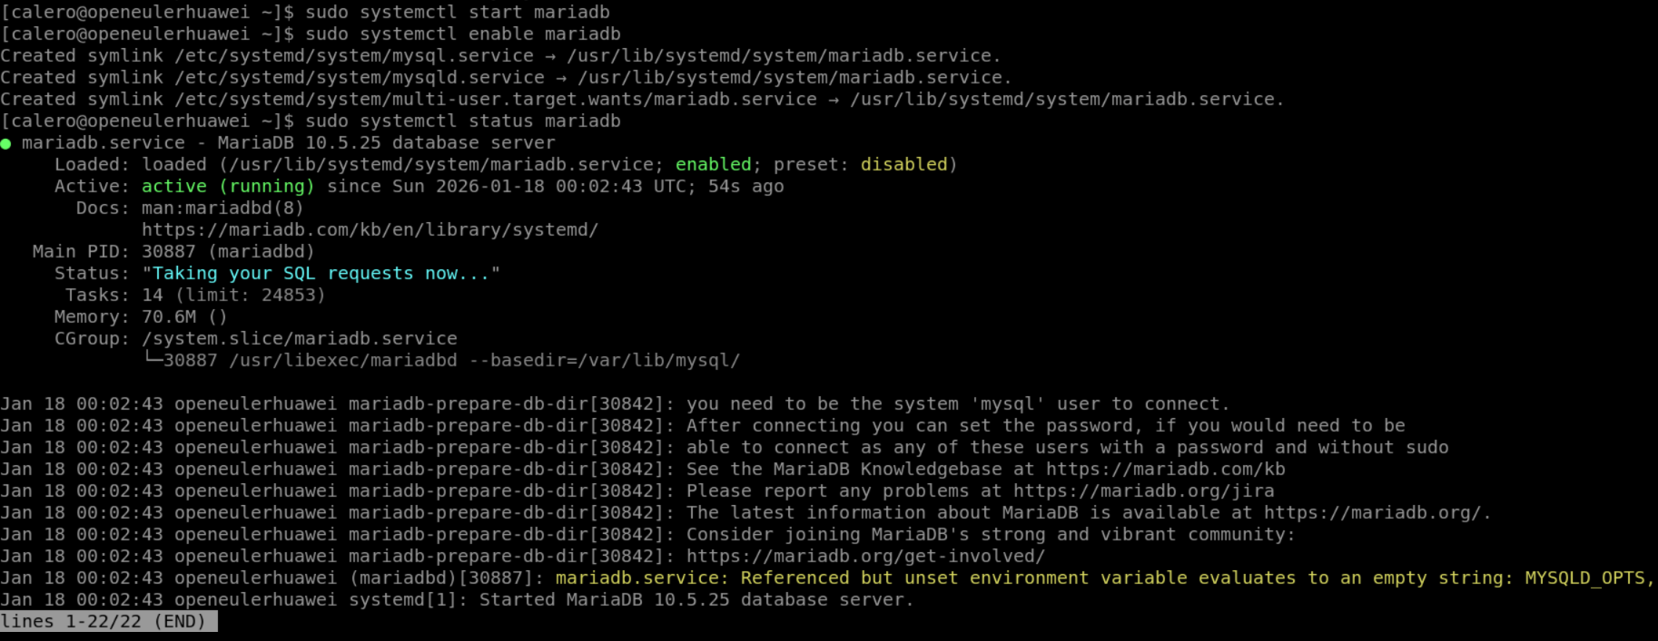
Paso 4: Ahora ingresaremos dentro del motor a través del comando
sudo mysql -u root -p
nos pedirá contraseña, pero al no estar configurado, solo le daremos Enter
si accedimos bien nos dará la bienvenida.
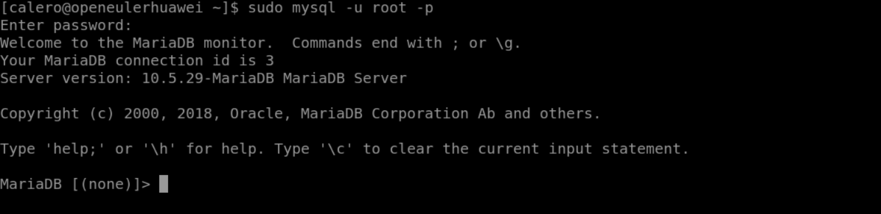
Paso 5: Ahora aseguraremos nuestro usuario root, el usuario que controla todo el motor, para eso asignaremos una contraseña, usando el comando
ALTER USER 'root'@'localhost' IDENTIFIED BY 'Kingsoft@2026';
FLUSH PRIVILEGES;
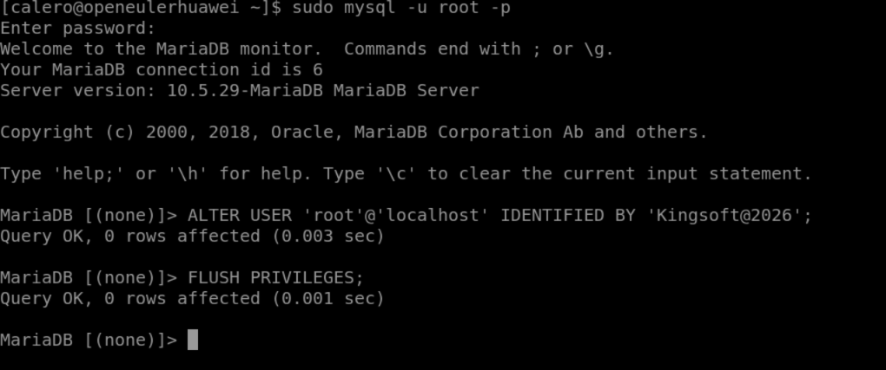

Paso 6: Así mismo utilizaremos el script de seguridad para mejorar la seguridad de nuestra base de datos ya que estará expuesta por la IP publica, esto directamente en la terminal
sudo mariadb-secure-installation
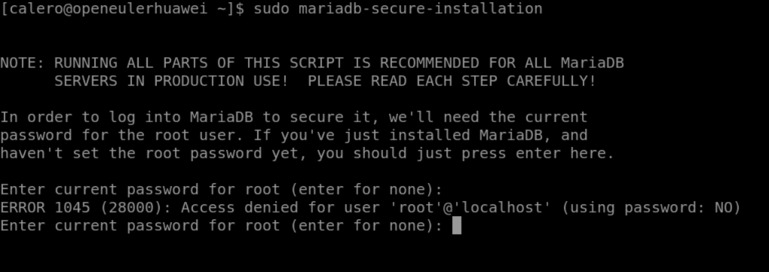
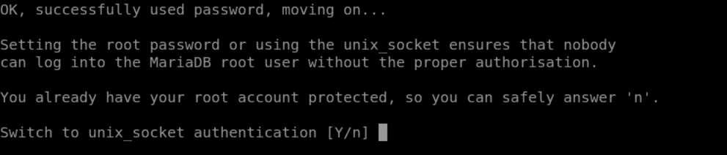
Ponemos Y, para que el root solo entra con sudo mariadb
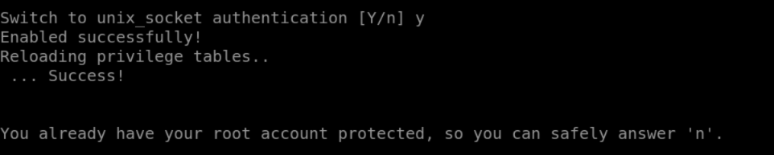
Luego podemos cambiar la contraseña de root pero ya lo hemos hecho, también nos pide eliminar usuarios anónimos.
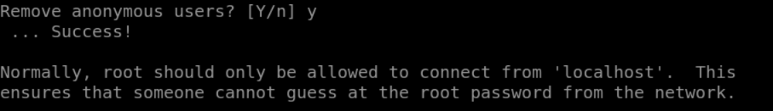
Luego quitamos el acceso remoto del root
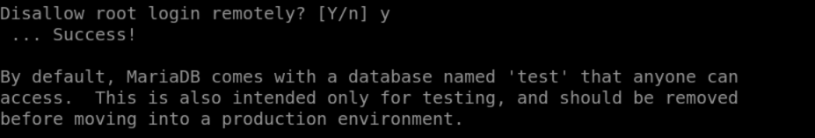
Eliminamos las tablas de prueba, ya que puede usarse maliciosamente, y finalmente recargamos los privilegios
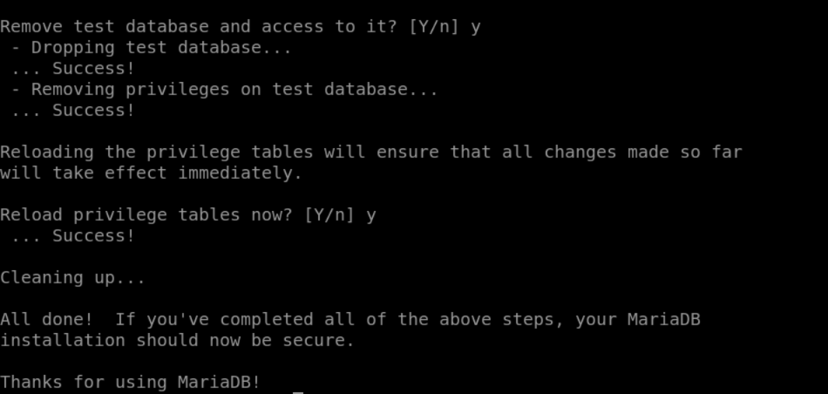

- GUIA DE CONFIGURACION DEL LABORATORIO USANDO BASE DE DATOS IOT
Paso 1: Para nuestro laboratorio crearemos la base de datos que usaremos en las aplicaciones.
Con el siguiente comando crearemos la base de datos db_iot_kingsoft
CREATE DATABASE db_iot_kingsoft CHARACTER SET utf8mb4 COLLATE utf8mb4_general_ci;
Paso 2: Creamos el usuario kingsoft y su contraseña, el q será q interactuara con la base de datos y será el que tenga el acceso a través de las aplicaciones
CREATE USER 'kingsoft'@'localhost' IDENTIFIED BY 'Open@2026';
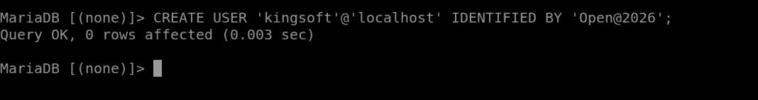
Paso 3: Asignamos los permisos básicos al usuario kingsoft
GRANT CREATE, SELECT, INSERT, UPDATE, DELETE ON db_iot_kingsoft.* TO 'kingsoft'@'localhost';
FLUSH PRIVILEGES;
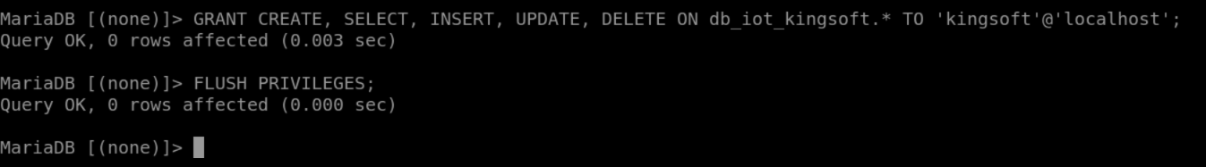
Con esto en caso de que algún atacante obtenga nuestros datos, no podrá realizar daños significativos a la base de datos, para poder visualizar los permisos concedidos a un usuario utilizaremos:
SHOW GRANTS FOR 'kingsoft'@'localhost';
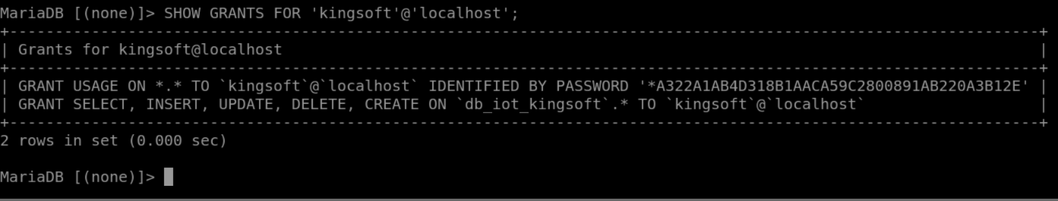
Paso 4: Ahora para poder cargar la estructura de la base de datos que vamos a utilizar para nuestro sistema, subiremos el archivo sql que contiene la estructura básica para poder almacenar y manipular nuestros datos. El código que usaremos para subir un archivo sql al motor se utilizara el siguiente código:
mysql -u kingsoft -p db_iot_kingsoft < 1.7_bd.sql
* Ojo el archivo 1.7_bd.sql se descarga usando el comando:
git clone https://github.com/Ksoft24/lab_huawei_kingsoft.git
En caso no tenga instalado git: sudo dnf install git -y
Paso 5: Así mismo para poder comunicarnos con Python con la base de datos, vamos a utilizar un librería muy potente creada por MySQL , la cual nos permite realizar varia operaciones, para instalarla usaremos el código:
pip install mysql-connector-python
